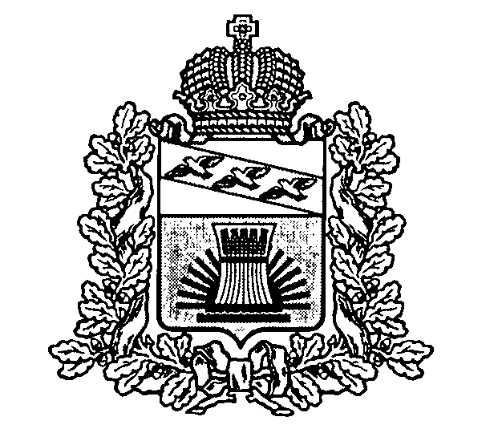
АДМИНИСТРАЦИЯ
ЧЕРЕМИСИНОВСКОГО РАЙОНА КУРСКОЙ ОБЛАСТИ
ПОСТАНОВЛЕНИЕ

от 24.02.2021 №125
Курская обл., 306440, пос. Черемисиново

О внесении изменений в постановление Администрации Черемисиновского района Курской области от 21.02.2019 №118 «Об утверждении Положения о представлении лицом, поступающим на работу на должность руководителя муниципального учреждения Черемисиновского района Курской области, а также руководителем муниципального учреждения Черемисиновского района Курской области сведений о своих доходах, об имуществе и обязательствах имущественного характера и о доходах, об имуществе и обязательствах имущественного характера супруги (супруга) и несовершеннолетних детей»

С целью приведения в соответствие с действующим законодательством о противодействии коррупции Администрация Черемисиновского района Курской области ПОСТАНОВЛЯЕТ:
1. Пункт 11 Положения о представлении лицом, поступающим на работу на должность руководителя муниципального учреждения Черемисиновского района Курской области, а также руководителем муниципального учреждения Черемисиновского района Курской области сведений о своих доходах, об имуществе и обязательствах имущественного характера и о доходах, об имуществе и обязательствах имущественного характера супруги (супруга) и несовершеннолетних детей, утвержденного постановлением Администрации Черемисиновского района Курской области от 21.02.2019 №118 «Об утверждении Положения о представлении лицом, поступающим на работу на должность руководителя муниципального учреждения Черемисиновского района Курской области, а также руководителем муниципального учреждения Черемисиновского района Курской области сведений о своих доходах, об имуществе и обязательствах имущественного характера и о доходах, об имуществе и обязательствах имущественного характера супруги (супруга) и несовершеннолетних детей» изложить в новой редакции:

«11. В случае если руководитель не может по объективным причинам представить сведения о доходах, об имуществе и обязательствах имущественного характера супруги (супруга) и несовершеннолетних детей, данный факт подлежит рассмотрению на комиссии по соблюдению требований к служебному поведению муниципальных служащих Администрации Черемисиновского района, аппарата Представительного Собрания Черемисиновского района и урегулированию конфликта интересов».
2. Контроль за исполнением настоящего постановления оставляю за собой.
3. Постановление вступает в силу с момента его подписания.

Глава Черемисиновского района М.Н. Игнатов

